Fundacja Rozwoju Ekonomii Społecznej
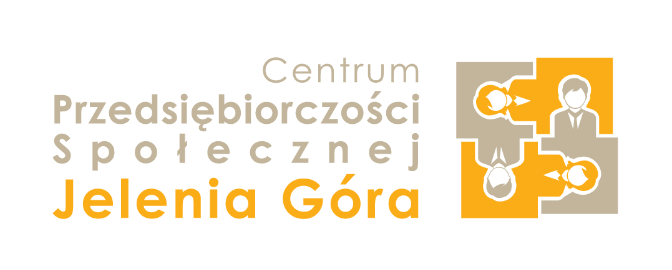
Jeleniogórskie Centrum Przedsiębiorczości Społecznej
Formularz zgłoszeniowy - spotkanie doradcze z zakresu komunikacji pn.: „Rozwój osobisty i zespół”.

Termin: 25.07.2014 r. (piątek) godz. 12:00 – 15:00 lub 31.07.2014 r. (czwartek) godz. 16:00 – 19:00

Wpisz wybrany przez siebie termin

Dane organizacji:

Pełna nazwa organizacji
Wpisz pełną nazwę organizacji zgodnie z KRS lub innym rejestrem w którym organizacja jest zarejestrowana

Forma prawna organizacji
Np. stowarzyszenie, fundacja, etc.

Adres organizacji
Ulica, kod pocztowy, miasto

Dane kontaktowe organizacji
Telefon, e-mail, adres wwww

Dane uczestnika:
Imię i nazwisko
Telefon kontaktowy, e-mail
Funkcja w organizacji

Formularz należy przesłać na adres: dariusz.pociecha@fres.org.pl

